新 书 推 荐

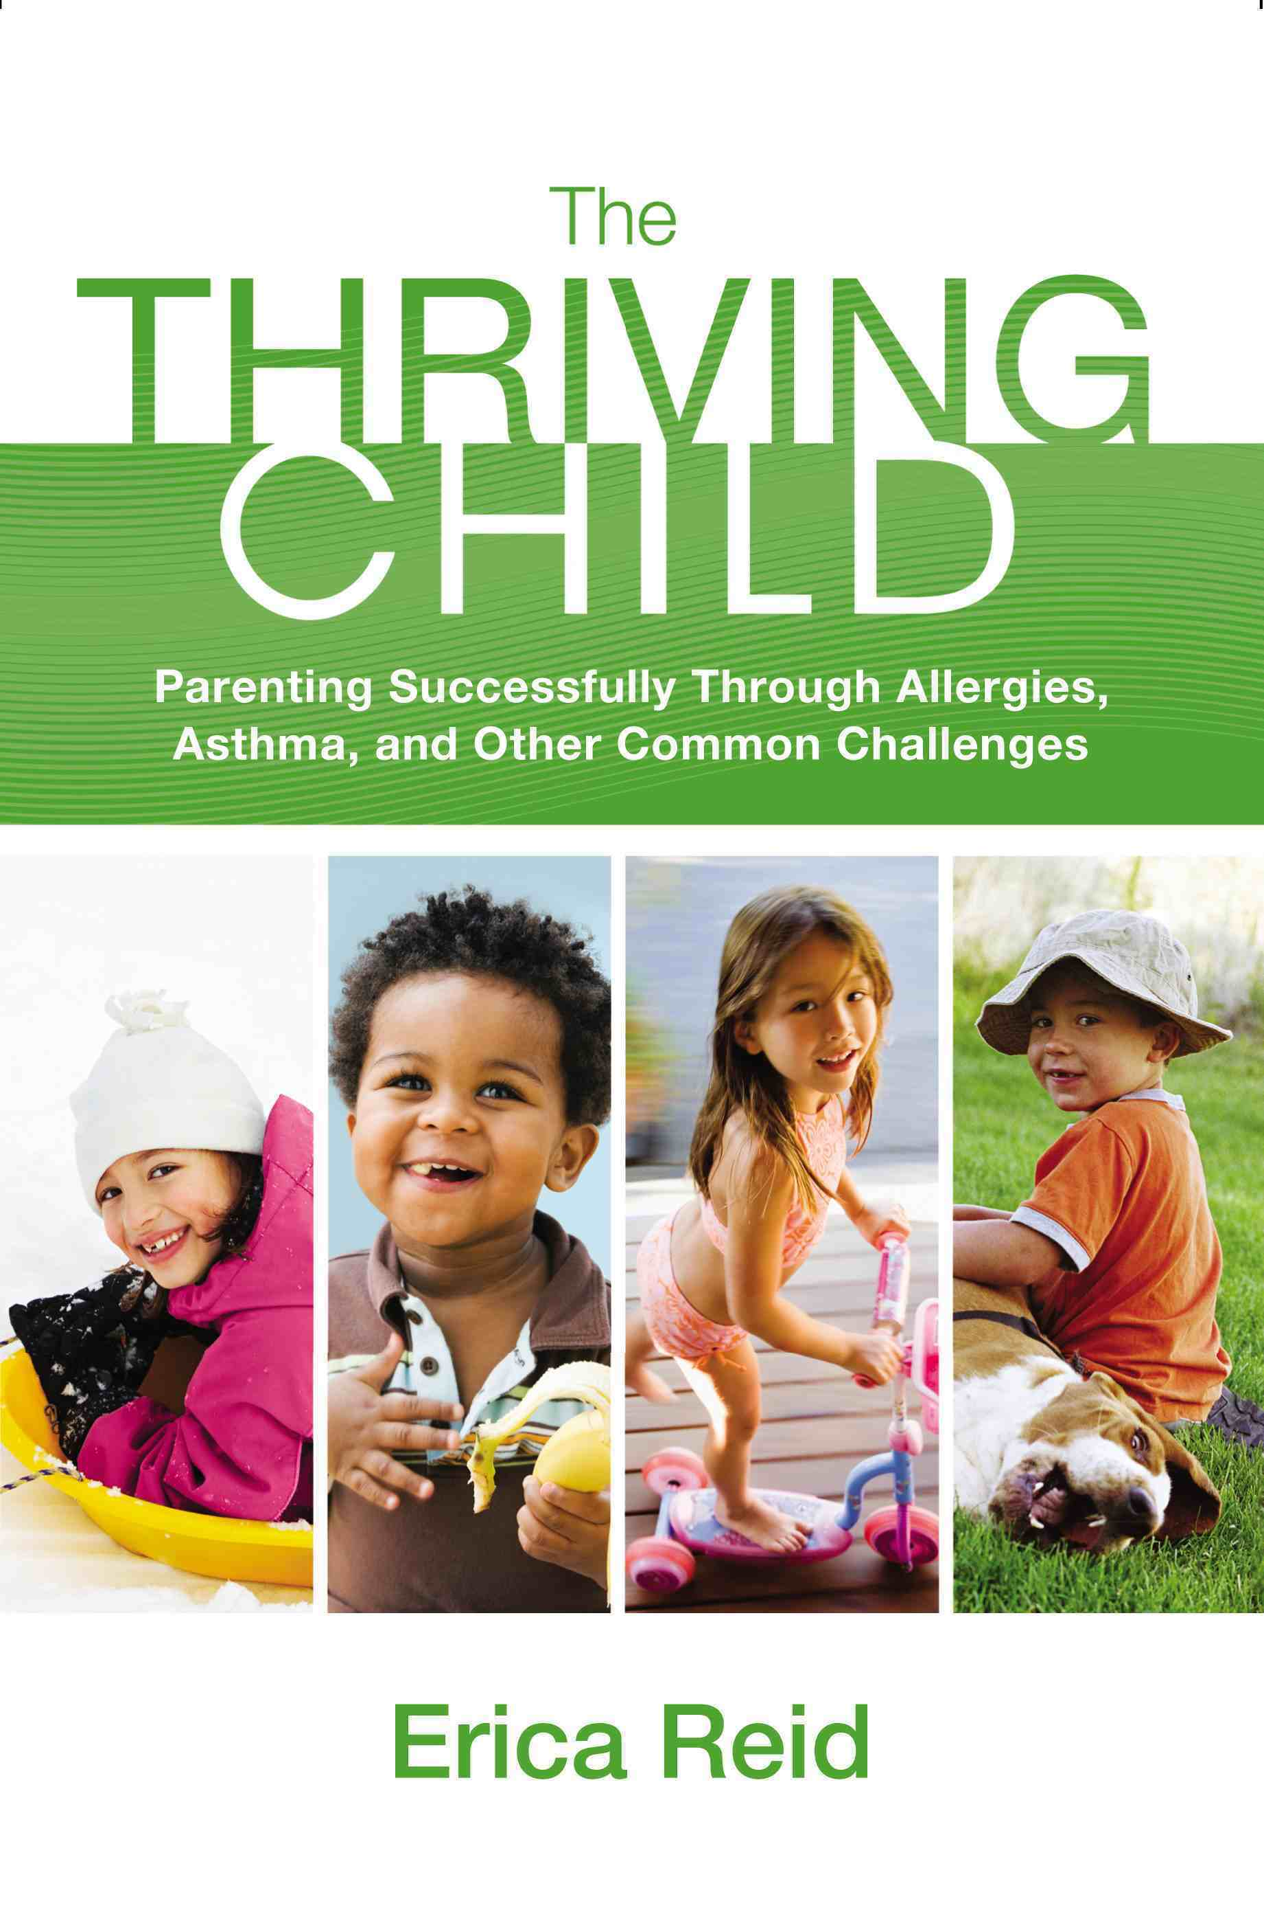
中文书名：《朝气小孩：在家长们成功应对过敏、哮喘以及其他常见挑战》
英文书名：The Thriving Child: Parenting Successfully Through Allergies, Astma, and Other Common Challenges
作 者：Erica Reid
出 版 社：Grand Central
代理公司：ANA
页 数：272页
出版时间：2012年5月
代理地区：中国大陆
审读资料：电子稿
类 型：家教育儿

内容简介：

几场病下来，经过了几个月的诊断，艾瑞卡·瑞德（Erica Reid）终于发现她的小儿子对很多事物过敏并且患有严重的哮喘。她的女儿自出生后就受皮肤刺激的困扰，并且也被诊断出患有事物过敏。于是这一家就开始了一段会见更多医生的旅程，这段旅程必须谨慎和深思熟虑，从此作者必须重新调整全家的食谱，给家里杀菌，而且随着孩子的长大，她还要在孩子上学和旅行途中协调形成健康习惯。

一路走来，瑞德增加了自己的育儿经验以及尊重、责任心、创造力、心灵平衡和爱。从健康营养到纪律和精神，瑞德在任何方面都虚心学习，因为这是创造完全健康环境的一部分，在这样的环境里家人才可以幸福的生活。《朝气小孩》（THE THRIVING CHILD）同样包含了来自顶级专家的深度意见，这些专家有医生还有一些名人母亲。

作者简介：

前教师，艾瑞卡·里德（Erica Reid）是音乐巨头安东尼奥“L·A·瑞德”（Antonio "L.A Reid"）的妻子，阿丽亚娜（Arianna）和埃里森（Addison）的母亲。

媒体评价：

“瑞德，以一种全新的实用的方式，讲述她的孩子们面对的健康挑战，为想要利用综合方法使孩子健康快乐的父母们提供了宣言的框架。”
----www.kiwimagonline.com

谢谢您的阅读！
请将反馈信息发至：齐梦涵（Nicole Qi）
安德鲁·纳伯格联合国际有限公司北京代表处
北京市海淀区中关村大街甲59号中国人民大学文化大厦1705室
邮编：100872
电话：010-82504206
传真：010-82504200
Email：Nicole@nurnberg.com.cn
网址：http://www.nurnberg.com.cn
微博：http://weibo.com/nurnberg
豆瓣小站：http://site.douban.com/110577/

